# 参考

<https://www.jianshu.com/p/1595bf28cdcd>

<https://www.jianshu.com/p/1595bf28cdcd>

# IP协议

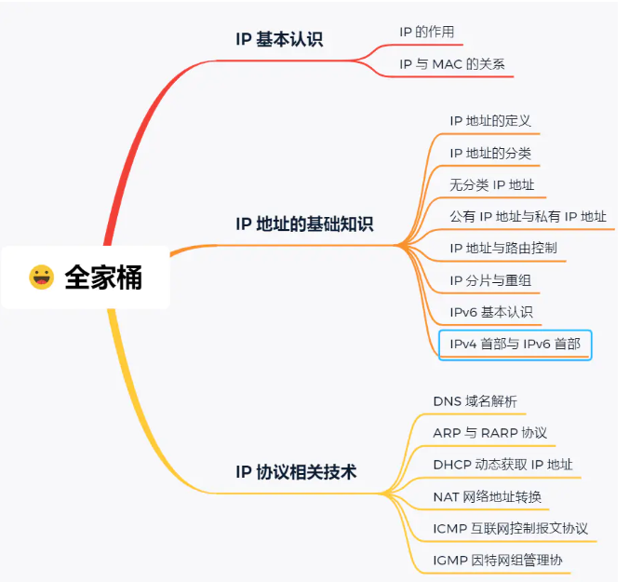

## 介绍

在 TCP/IP 参考模型中处于第三层，也就是****网络层****。

## 作用

## 与MAC 地址的区别

* IP地址用来寻址，当目的地址和数据报处于同一网络时，MAC地址用来交付数据报

|  |
| --- |
| IP 网络层 主机之间通信中，****负责在「没有直连」的两个网络之间进行通信传输****  MAC 数据链路层 ****实现「直连」的两个设备之间通信****  区别   1. 数据链路层是接收来自网络层的 IP数据报 |
| 1. 你要去旅行，需要坐火车、地铁、公交车才能到达目的地   你乘坐的火车、地铁是只能在两个一个区间内运行，这个区间就如同通信网络中的数据链路  在区域内移动相当于数据链路，充当区间两个节点传输的功能，区间的出发思安好比源 MAC 地址，目标地址好比目的 MAC 地址  整个旅游行程表就相当于网络层，充当远程定位的功能，行程的开始好比源 IP ，行程的终点相当于目的 IP 地址  你有行程表但是没有火车、地铁你到不了目的地；  你有火车、地铁，你不知道你的宏观上你要去哪里  所以两者需要兼需  旅行途中我们虽然不断变化了交通工具，但是旅行行程的起始地址和目的地址始终都没变。其实，在网络中数据包传输中也是如此，**源IP地址和目标IP地址在传输过程中是不会变化的，只有源 MAC 地址和目标 MAC 一直在变化。** |

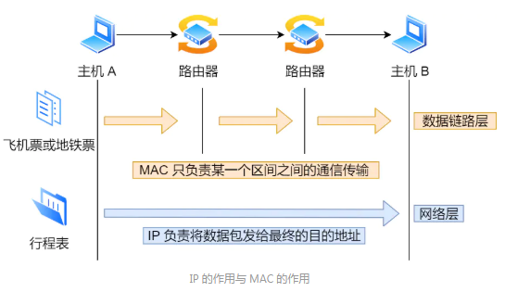

* MAC地址是一台主机的身份象征。
* 一台主机从出厂以后，MAC地址就唯一确定了，无法更改（当然也可以通过软件修改，但是必须得确保同一局域网下不能有两台MAC地址相同的主机）。

|  |
| --- |
| IP与MAC  <https://www.zhihu.com/question/21546408>  <https://blog.csdn.net/qq_15760109/article/details/78210151>  · **历史原因：** 以太网诞生于因特网之前，在IP地址之前MAC地址就已经在使用了。两者结合使用，是为了不影响已存在的协议  · **分层实现：** 对网路协议进行分层以后，数据链路层的实现不需要考虑数据之间的转发，网络层的实现不需要考数据链路层的影响。  · **分工合作：** IP地址是会随着主机接入网络的不同而发生改变的，而MAC一般不会改变。这样的话，我们可以使用IP地址进行寻址，当数据报和目的主机处于同一网络时，就使用MAC地址进行数据交付。 |

# IP基础知识（IPV4）

# IP 分类

|  |
| --- |
|  |

### 广播地址

作用

用于在****同一个链路中相互连接的主机之间发送数据包****。

分类

|  |
| --- |
| ****本地广播****  ****在本网络内广播****  网络地址为 192.168.0.0/24 的情况下，广播地址是 192.168.0.255 。因为这个广播地址的 IP 包会被路由器屏蔽，所以不会到达 192.168.0.0/24 以外的其他链路上。  ****直接广播****  ****在不同网络之间的广播****  网络地址为 192.168.0.0/24 的主机向 192.168.1.255/24 的目标地址发送 IP 包。收到这个包的路由器，将数据转发给192.168.1.0/24，从而使得所有 192.168.1.1~192.168.1.254 的主机都能收到这个包（由于直接广播有一定的安全问题，多数情况下会在路由器上设置为不转发）。 |

### 多播

* ****将包发送给特定组内的所有主机。****
* 广播无法穿透路由，若想给其他网段发送同样的包，就可以使用可以穿透路由的多播（组播）。

|  |
| --- |
| 小栗子  ，老师说：“最后一排的同学，上来做这道数学题。”，老师是指定的是最后一排的同学，也就是多播的含义了。 |

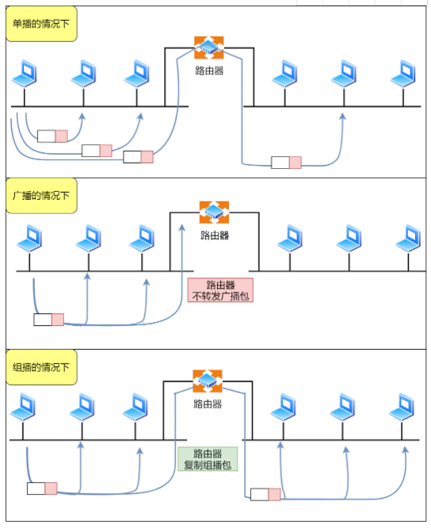

### 多播分类

|  |
| --- |
| · 224.0.0.0 ~ 224.0.0.255 为预留的组播地址，只能局域网中，路由器是不会进行转发的  · 224.0.1.0 ~ 238.255.255.255 为用户可用的组播地址，可以用于 Internet 上  · 239.0.0.0 ~ 239.255.255.255 为本地管理组播地址，可供内部网在内部使用，仅在特定的本地范围内有效 |

|  |
| --- |
|  |

## 缺点

### 内容

1. ****同一网络下没有地址层次****

比如一个公司里用了 B 类地址，但是可能需要根据生产环境、测试环境、开发环境来划分地址层次，而这种 IP 分类是没有地址层次划分的功能，所以这就****缺少地址的灵活性****。

1. A、B、C类有个尴尬处境，就是****不能很好的与现实网络匹配****。

· C 类地址能包含的最大主机数量实在太少了，只有 254 个，估计一个网吧都不够用。

· 而 B 类地址能包含的最大主机数量又太多了，6 万多台机器放在一个网络下面，一般的企业基本达不到这个规模，闲着的地址就是浪费。

# 网络与主机号分离

### 原因

* 两台计算机要通讯，首先要判断是否处于同一个广播域内，即网络地址是否相同。如果网络地址相同，表明接受方在本网络上，那么可以把数据包直接发送到目标主机，
* 路由器寻址工作中，也就是通过这样的方式来找到对应的网络号的，进而把数据包转发给对应的网络内。

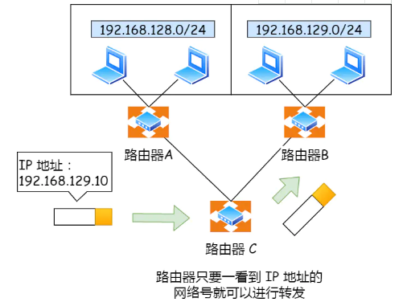

### CIDR

* 无分类地址的方案
* 种方式不再有分类地址的概念，32 比特的 IP 地址被划分为两部分，前面是****网络号****，后面是****主机号****。

|  |
| --- |
| 表示形式 a.b.c.d/x，   /x 表示前 x 位属于****网络号****， x 的范围是 0 ~ 32，这就使得 IP 地址更加具有灵活性。  剩余的 8 位是主机号 |

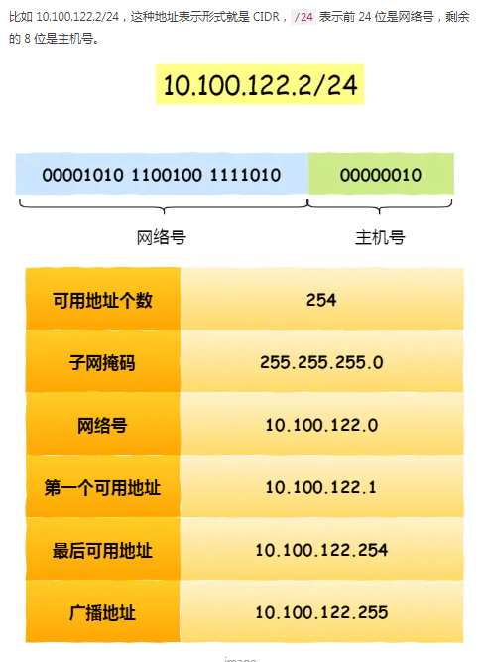

### 子网掩码

|  |
| --- |
| // 需要总结  https://www.cnblogs.com/kangxinxin/p/9917961.html |

* 划分网络号与主机号形式
* 掩码的意思就是掩盖掉主机号，剩余的就是网络号。
* ****将子网掩码和 IP 地址按位计算 AND，就可得到网络号****

### 子网划分

* ****实际上是将主机地址分为两个部分：子网网络地址和子网主机地址****。形式如下：

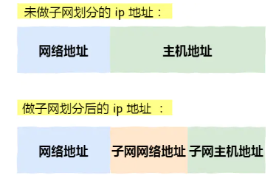

# 公有 、 私有IP

* 私有 IP
  + 平时我们办公室、家里、学校用的 IP 地址，一般都是私有 IP 地址。因为这些地址允许组织内部的 IT 人员自己管理、自己分配，而且可以重复
  + 私有 IP 地址通常是内部的 IT 人员值管理
* 公有IP
  + 有 IP 地址是有个组织统一分配的
  + 公有 IP 地址是由 ICANN 组织管理，中文叫「互联网名称与数字地址分配机构」。

# 路由控制

* IP地址的****网络地址****这一部分是用于进行路由控制。
* 路由控制表中记录着网络地址与下一步应该发送至路由器的地址，在主机和路由器上都会有各自的路由器控制表。
* 在发送 IP 包时，首先要确定 IP 包首部中的目标地址，再从路由控制表中找到与该地址具有**相同网络地址**的记录，根据该记录将 IP 包转发给相应的下一个路由器。如果路由控制表中存在多条相同网络地址的记录，就选择相同位数最多的网络地址，也就是最长匹配。

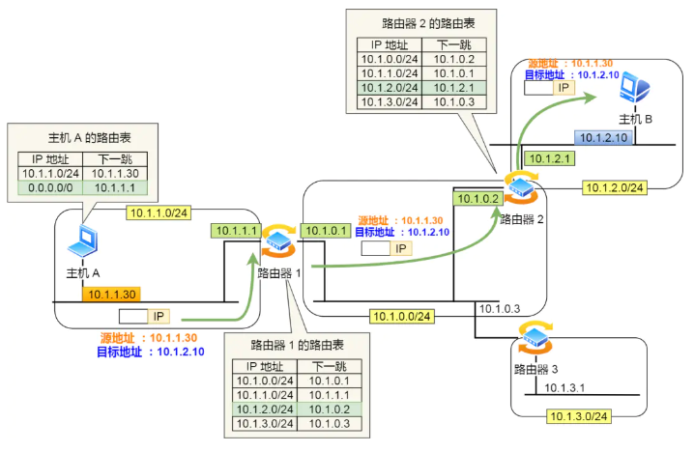

|  |
| --- |
| · 主机 A 要发送一个 IP 包，其源地址是 10.1.1.30 和目标地址是 10.1.2.10，由于没有在主机 A 的路由表找到与目标地址 10.1.2.10 的网络地址，于是把包被转发到默认路由（路由器 1 ）  · 路由器 1 收到 IP 包后，也在路由器 1 的路由表匹配与目标地址相同的网络地址记录，发现匹配到了，于是就把 IP 数据包转发到了 10.1.0.2 这台路由器 2  · 路由器 2 收到后，同样对比自身的路由表，发现匹配到了，于是把 IP 包从路由器 2 的 10.1.2.1 这个接口出去，最终经过交换机把 IP 数据包转发到了目标主机 |

# 环回地址

* 环回地址是不会流向网络
* 环回地址是在同一台计算机上的程序之间进行网络通信时所使用的一个默认地址。
* 计算机使用一个特殊的 IP 地址 ****127.0.0.1 作为环回地址，****与该地址具有相同意义的是一个叫做 localhost 的主机名。
* 使用这个 IP 或主机名时，数据包不会流向网络

# IP 分片与重组

* 每种数据链路的最大传输单元 MTU 都是不相同的
  + FDDI 数据链路 MTU 4352
  + 以太网的 MTU 是 1500 字节
* 每种数据链路的 MTU 之所以不同，是因为每个不同类型的数据链路的使用目的不同。使用目的不同，可承载的 MTU 也就不同。
* 以太网
  + MTU 是 1500 字节。
  + 当 IP 数据包大小大于 MTU 时， IP 数据包就会被分片。
  + 经过分片之后的 IP 数据报在被重组的时候，只能由目标主机进行，路由器是不会进行重组的

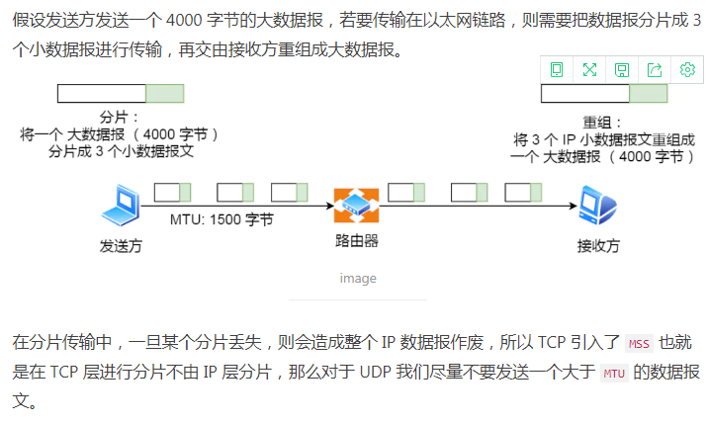

# IPV6

。

## 优点

|  |
| --- |
|  |

## 类型地址

|  |
| --- |
| 单播地址，用于一对一的通信  组播地址，用于一对多的通信  任播地址，用于通信最近的节点，最近的节点是由路由协议决定  没有广播地址 |

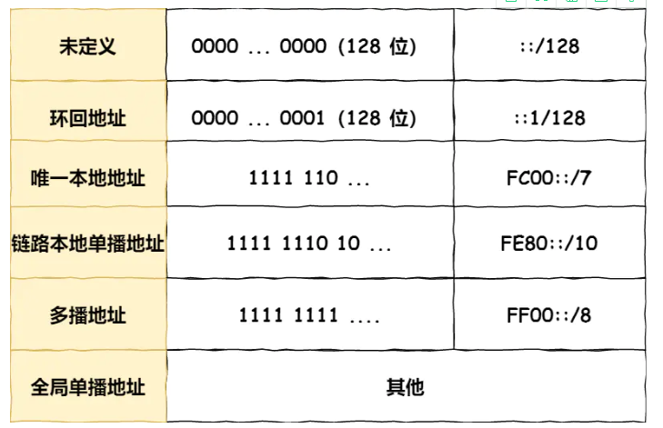

## 单播地址类型

|  |
| --- |
| · 在同一链路单播通信，不经过路由器，可以使用**链路本地单播地址**，IPv4 没有此类型  · 在内网里单播通信，可以使用**唯一本地地址**，相当于 IPv4 的私有 IP  · 在互联网通信，可以使用**全局单播地址**，相当于 IPv4 的公有 IP |

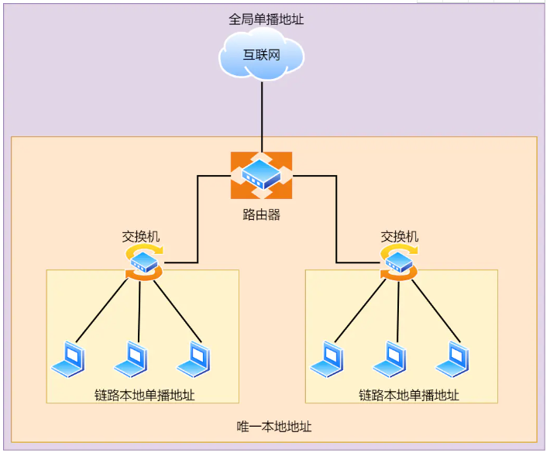

## IP数据报

<https://blog.csdn.net/wangzhen209/article/details/74453548>

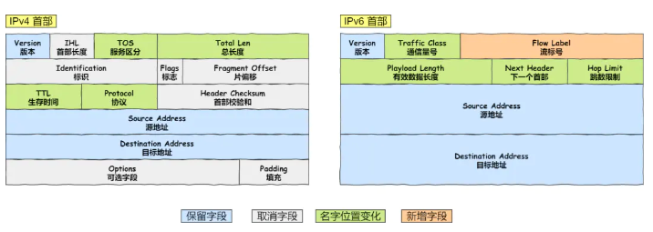

|  |
| --- |
| · **取消了首部校验和字段。** 因为在数据链路层和传输层都会校验，因此 IPv6 直接取消了 IP 的校验。  · **取消了分片/重新组装相关字段。** 分片与重组是耗时的过程，IPv6 不允许在中间路由器进行分片与重组，这种操作只能在源与目标主机，这将大大提高了路由器转发的速度。  · **取消选项字段。** 选项字段不再是标准 IP 首部的一部分了，但它并没有消失，而是可能出现在 IPv6 首部中的「下一个首部」指出的位置上。删除该选项字段是的 IPv6 的首部成为固定长度的 40 字节。 |

## IP数据报

## IPV4 与 IPv6 相转换

### 双协议栈

改变IP地址的首部，在首部进行转换的过程中，IPV6的首部的部分信息会丢失，而且这种转换的损失不可避免。

### 隧道技术

隧道技术说白了就是数据在传输的时候进行了另一种的封装与解封，如图数据由IPV6网络进入到IPV4的网络，需要把IPV6的数据包封装在IPV4的数据包里。

